**FORMLAR ve RAPORLAR**

* 1. **Form, Rapor ve Sayfa**

Form ve rapor, tasarım ve içerdikleri nesne türleri yönünden birbirlerine benzer.

“Rapor” genellikle yazıcı çıkışı ve kullanıcıya özet bilgi göstermek için kullanılırken, “form” daha çok veri girişi için kullanılır. “Sayfa” ise *veri erişimli* web sayfası oluşturmak için hazırlanır.

Rapor almak için bir yazıcınızın olması gerekmez ama kullanıcıya programınızı vermeden önce raporlarınızın yazıcı çıktılarını denemenizde fayda vardır. Kullanıcının renkli çıktı alamayabileceği de göz önünde bulundurularak, genellikle raporlar “siyah beyaz” hazırlanır.

Formun düzgün gözükmesi için ekran çözünürlüğüne ve renk kalitesine dikkat etmek gereklidir. Kendi bilgisayarınızda yüksek çözünürlükte büyük boyutlandırılmış olarak tasarladığınız formun, kullanıcının ekranında taşacağını unutmayınız.

**1.2. Form ve Rapor Sihirbazları**

Form, rapor ve sayfaları da birkaç fare tıklaması ile hızlı ve kolay bir şekilde hazırlayabiliriz. Sihirbaz sonlandırıldıktan sonra tasarım görünümünde, istediğimiz ayarları yapabiliriz.

**1.2.1. Form Sihirbazı**

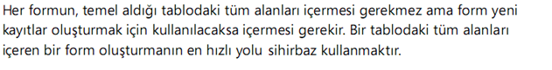

Form sihirbazı ile form hazırlama adımları şunlardır:

1. Oluştur sekmesinde bulunan Formlar grubunda, Tüm Formlar düğmesine tıklanır ve çıkan listeden Form Sihirbazı seçilir. Form sihirbazı karşımıza gelir.

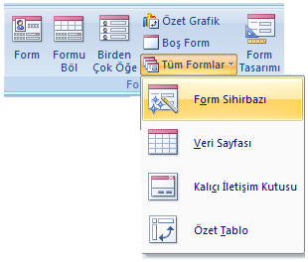

1. Form sihirbazında İstenilen Tablo/Sorgu seçildikten sonra Kullanılabilir alanlar içinden istenilen alanlar sağ tarafa taşınır.

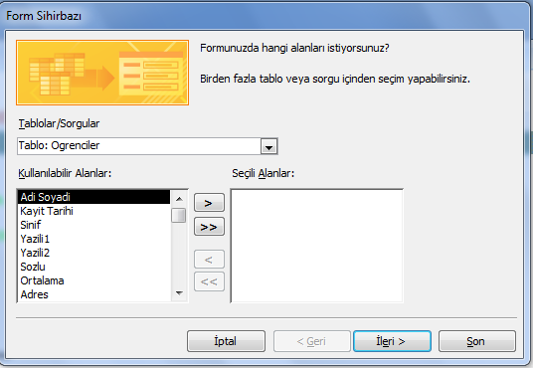

1. Oluşturulacak form için yerleşim türü seçilir. Yerleşim türleri şunlardır:

* Sütunlu
* Sekmeli
* Veri sayfası
* Dayalı

Seçilen yerleşim türüne sol taraftaki önizleme bölümünden görülebilir.

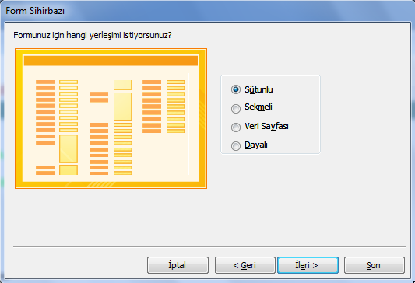

1. Form stili seçilir. Form stili formun renk ve yazı tipiyle ilgili ayarları içerir.

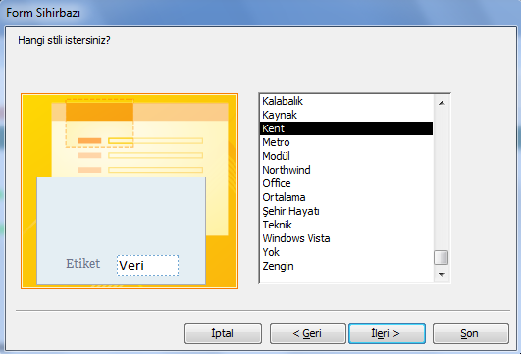

1. Formumuza vereceğimiz başlık belirlenir. Burada 2 seçenek bulunur.

* Görüntülenecek Formu aç veya bilgileri gir
* Form tasarımını değiştir.

İstenilen seçenek seçilir ve sihirbaz sonlandırılır.

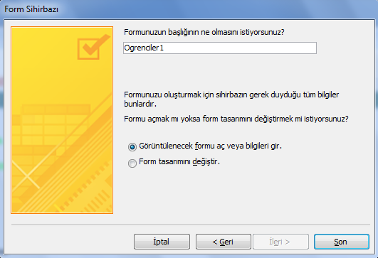

* Form Bilgi girişi ve görüntüleme:

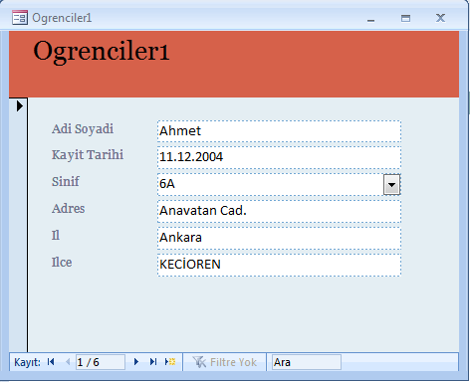

* Form tasarımı

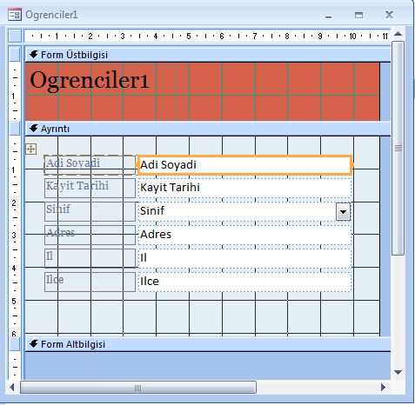

**FORM GÖRÜNÜMLERİ ARASINDA GEÇİŞ YAPMAK**

* Giriş sekmesindeki Görünüm düğmesine tıklayarak Formun görünümleri arasında geçiş yapılabilir.

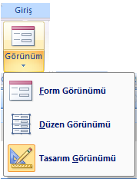

* Form başlığına sağ tıklayarak çıkan menüden Formun görünümleri arasında geçiş yapılabilir.

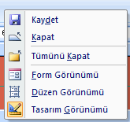

* Formun ismi üzerinde sağ tıklayarak çıkan menüden Formun görünümleri arasında geçiş yapılabilir.

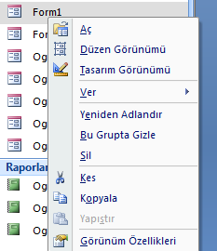

SORU: Form görünümü –Düzen görünümü – Tasarım görünümü arasındaki fark nedir?

**BİLGİ GİRİŞİ YAPILABİLEN FORM OLUŞTURMAK**

İstenilen herhangi bir nesne üzerinde iken **Oluştur** sekmesinde bulunan **Form** seçeneği tıklanır. Bu seçenek sayesinde içersinde tüm alanların bulunduğu form otomatik olarak oluşturulur. Eğer kaydetmediyseniz kapatmak istediğinizde size kaydetmek isteyip istemediğinizi soran bir pencere gelecektir.

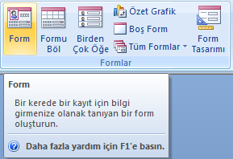

** FORMU BÖL DÜĞMESİ**

Bir nesne üzerinde iken **Oluştur** sekmesinde bulunan **Formu Böl** seçeneğine tıklandığında ekrana gelen pencere yatay olarak ikiye bölünecektir. Üst bölümde içersinde tüm alanların bulunduğu form otomatik olarak oluşturulur. Alt bölümde ise kayıtların tamamı veri sayfası görünümünde listelenir. Hangi kayıt üzerine tıklanırsa o kayıt formda gösterilir.

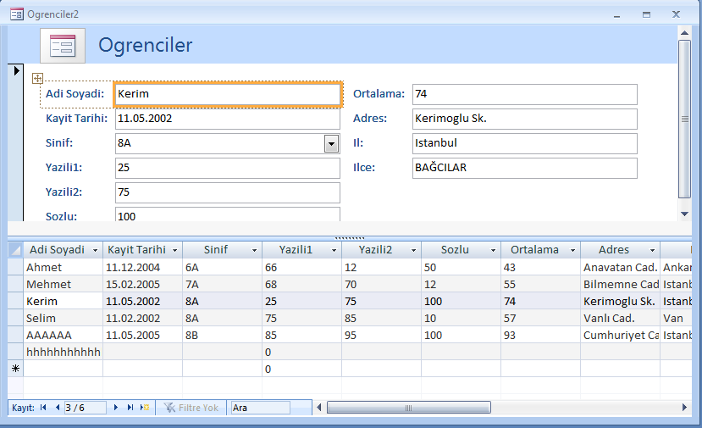

** BİRDEN ÇOK ÖĞE DÜĞMESİ**

**Tek satırda bir tane kayıt gösterecek şekilde alt alta birden fazla kaydın gösterildiği form oluşturmak için kullanılır. Oluştur sekmesindeki formlar bölümünden seçilir.**

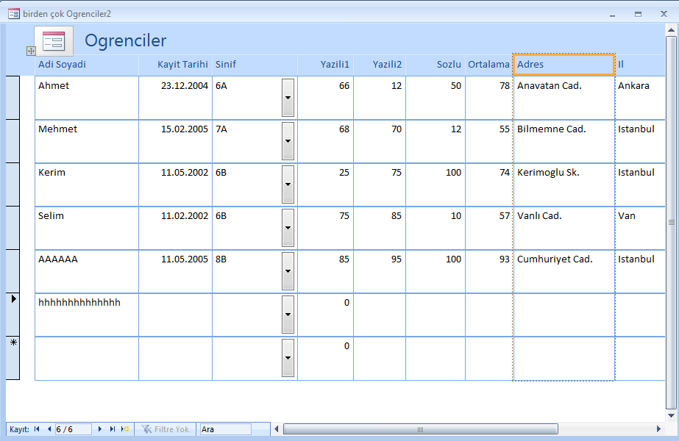

 **BOŞ FORM DÜĞMESİ:**

Oluştur sekmesindeki Boş form düğmesi Düzen görünümünde boş bir form oluşturmak için kullanılır. Karşımıza boş bir form gelir ve oluştur sekmesinin yanında biçimlendirme sekmesi karşımıza çıkar.

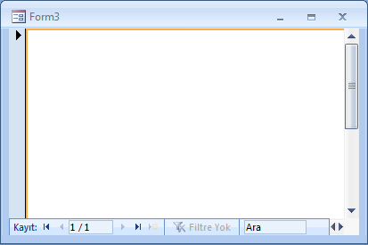

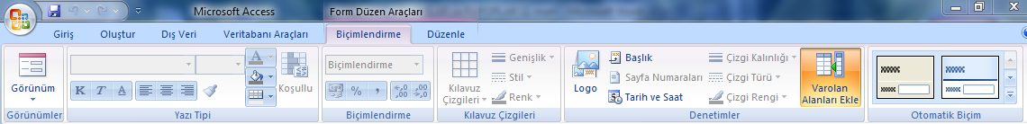

Biçimlendirme sekmesinde Denetimler bölümünde Varolan Alanları ekle seçeneğine tıkladığımızda ekranın sağ tarafında Alan Listesi Bölümü açılacaktır. Veritabanımızda varolan tablo isimleri ve alanları burada listelenir. Form üzerinde yer almasını istediğimiz alanlar form üzerine sürüklenip bırakılır. Böylece form üzerine bir alanı yerleştirmiş oluruz.

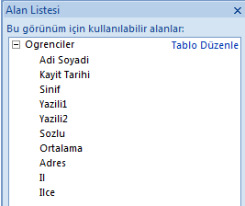

Herhangi bir alanı form üzerine yerleştirip seçtiğinizde yazıtipi ayarları ve Kılavuz çizgileri gibi özellikler aktif olacak ve değiştirilebilecektir.

